TP : MongoDB
- Installation
2 . installation de mongodb sur une VM Ubuntu:
Affichage de la version installée
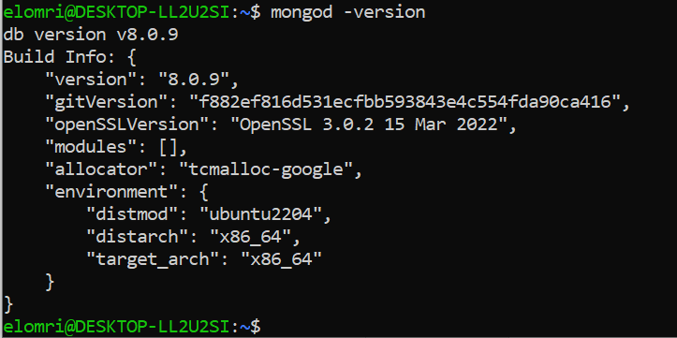
2.Gestion des services mongodb
Activation et demarrage des services mongodb :
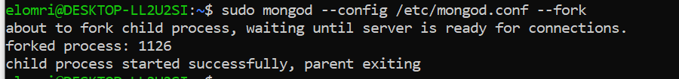
Affichage du statuts de MongoDB
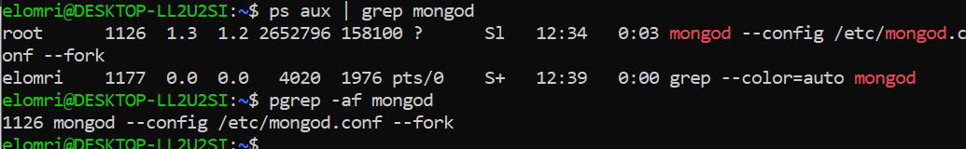
3. arrêt et redémarrage de MongoDB :
Arrêter MongoDB :
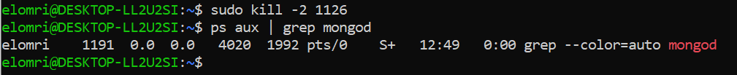
Redémarrer MongoDB :
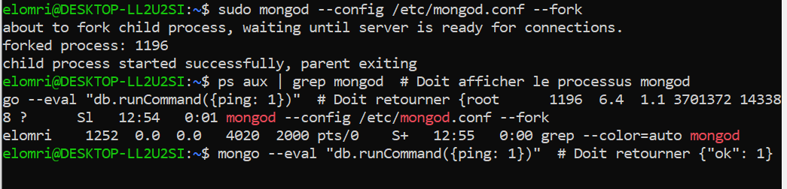
4. test de configuration :
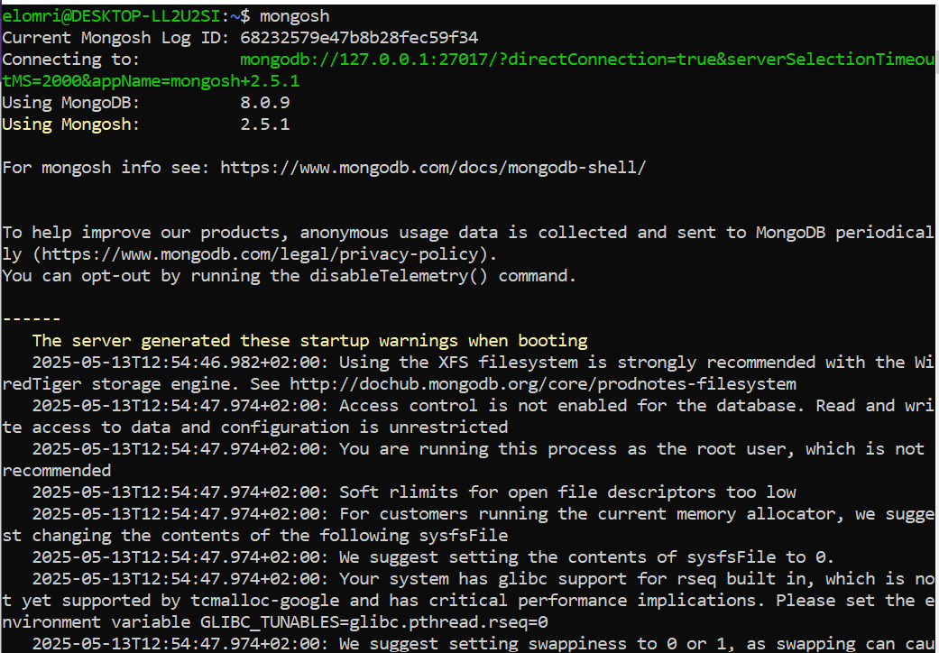
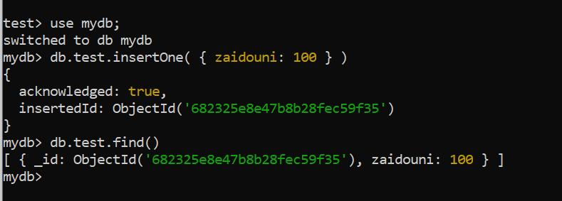
- Examination des fonctionnalités de requêtage de MongoDB
Restauration d’un fichier « .bson » :
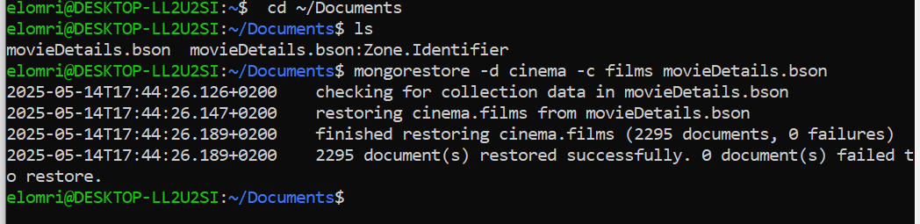

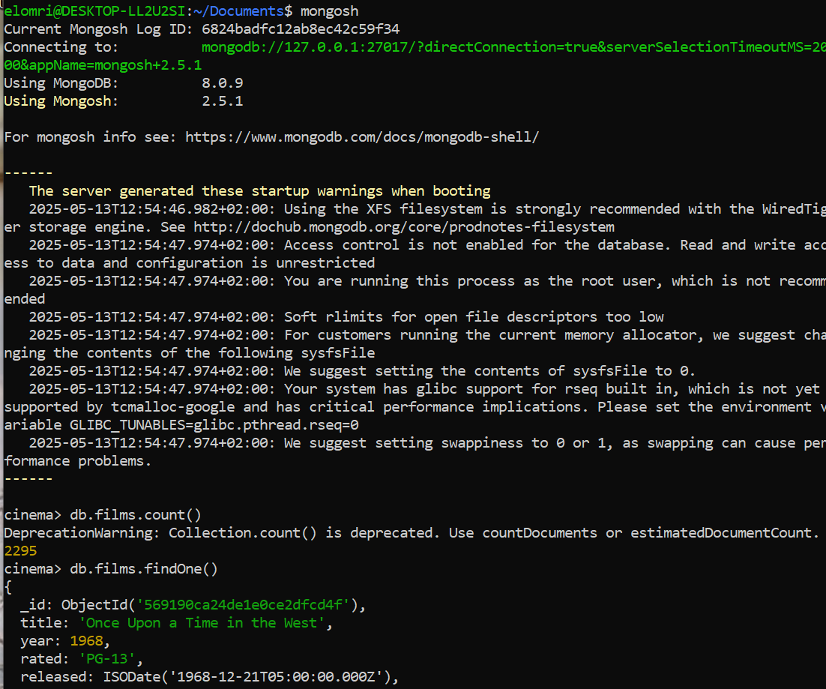

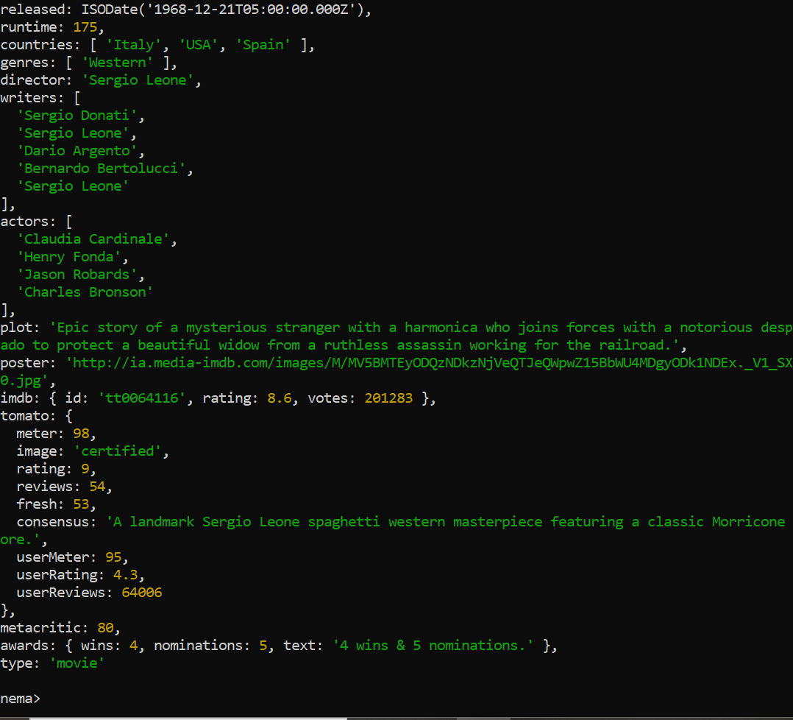
Gestion des indexes :
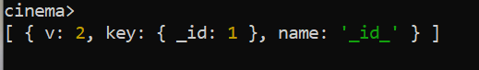

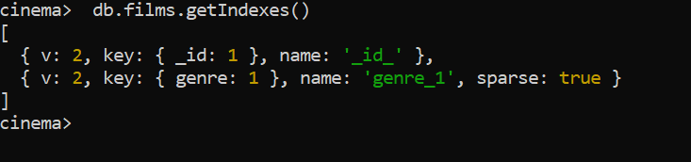
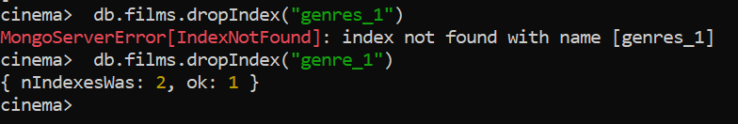
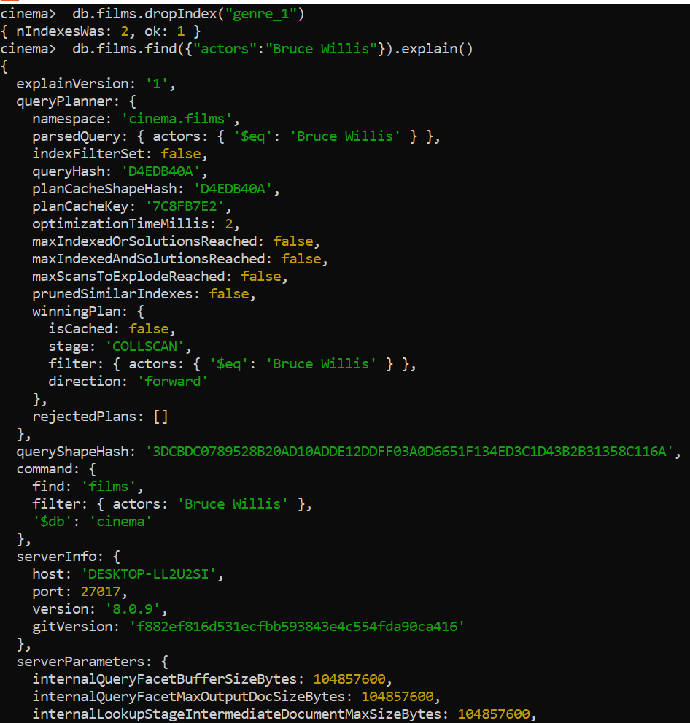
Recherche des documents :
Filtrage simple
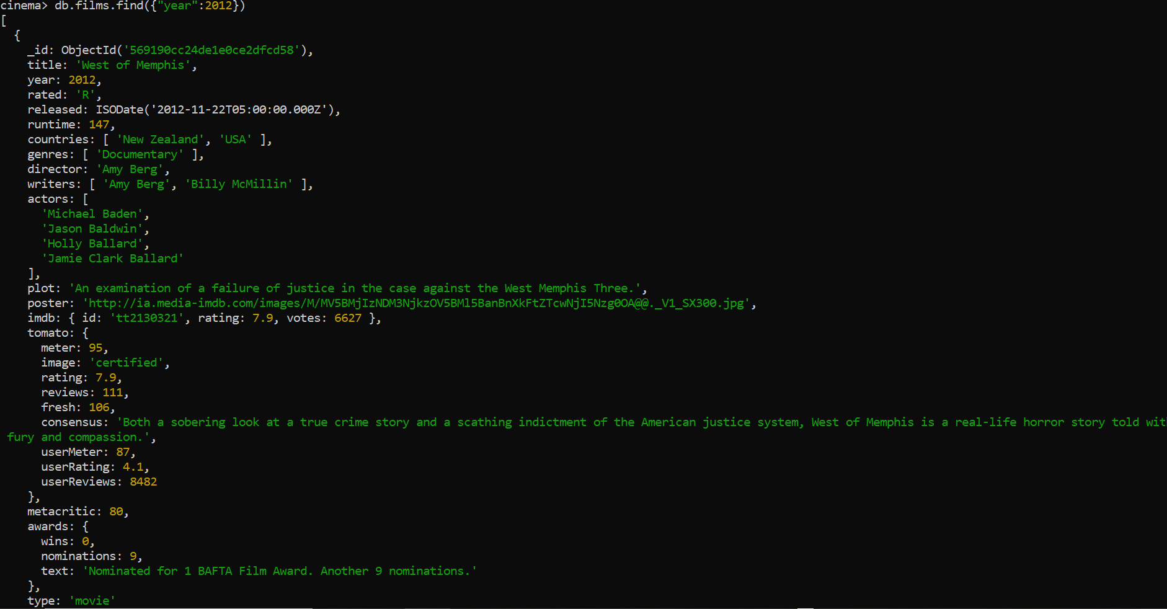
projection
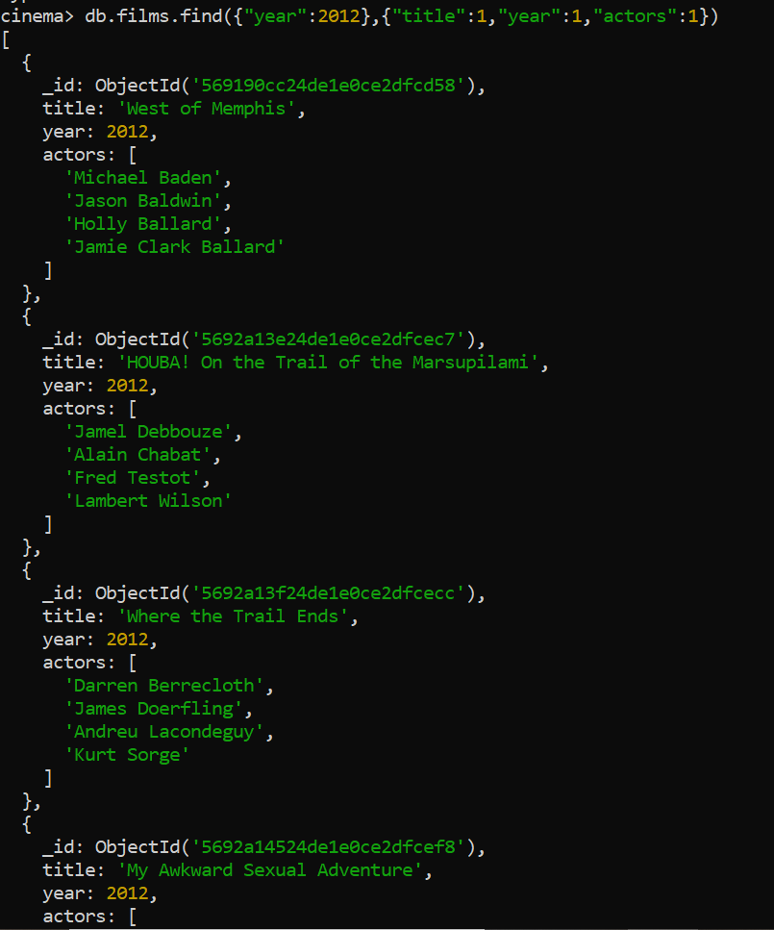
Avec exclusion de « id »

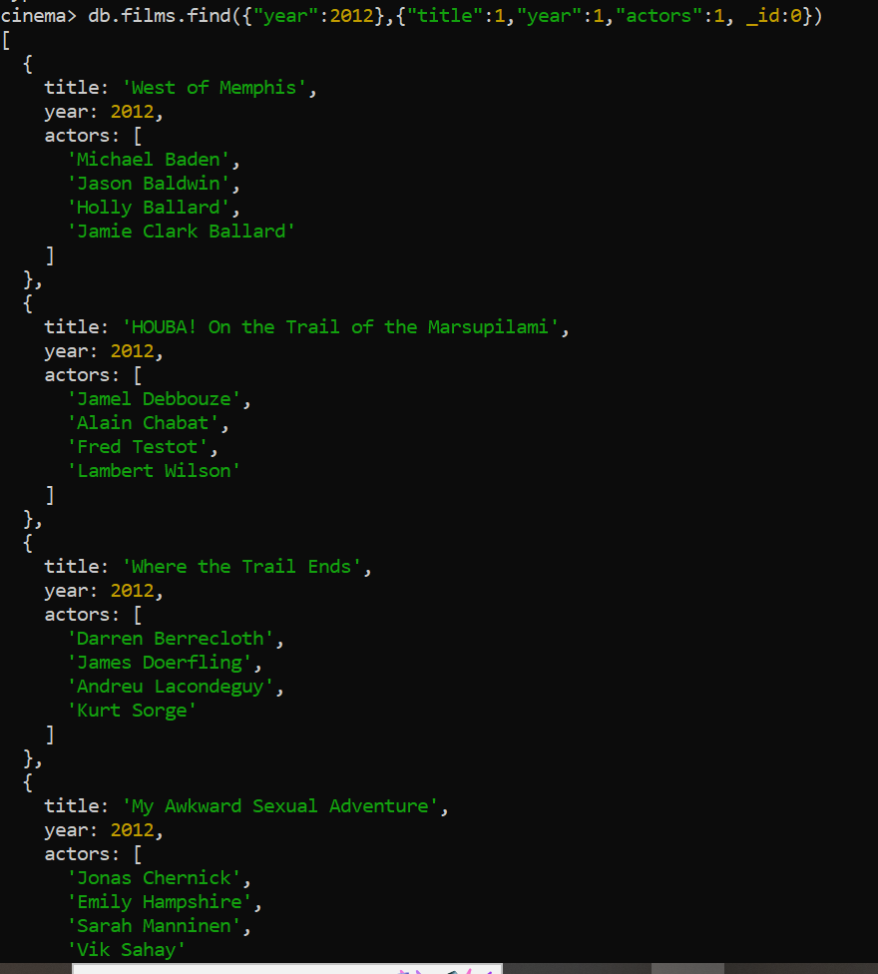
Recherche dans un tableau
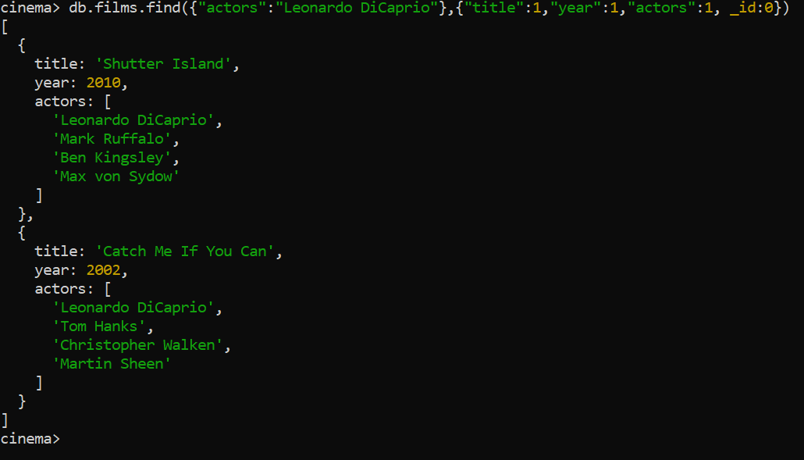
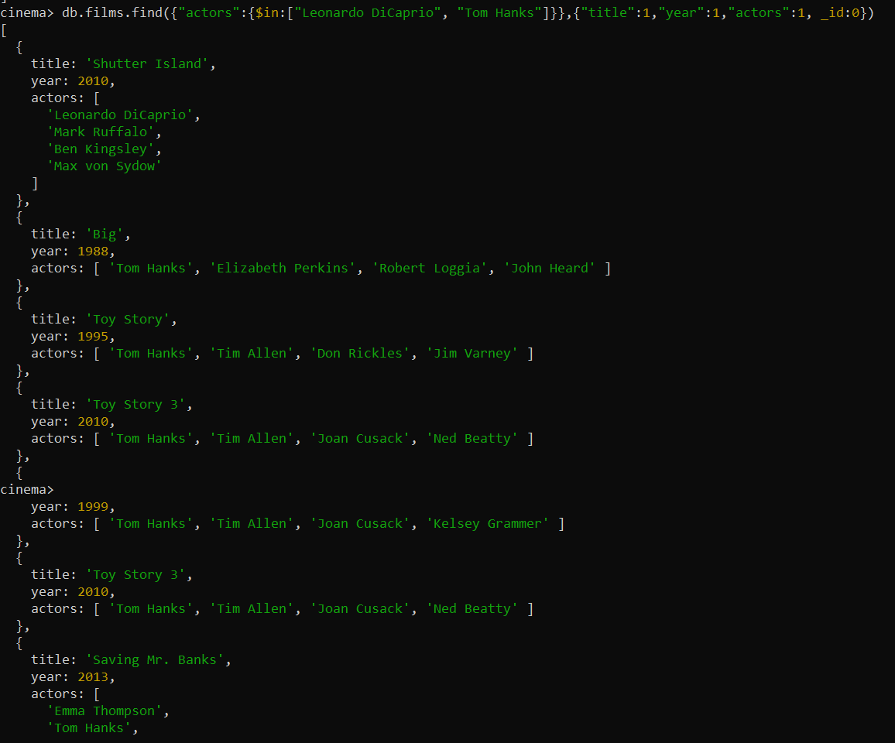
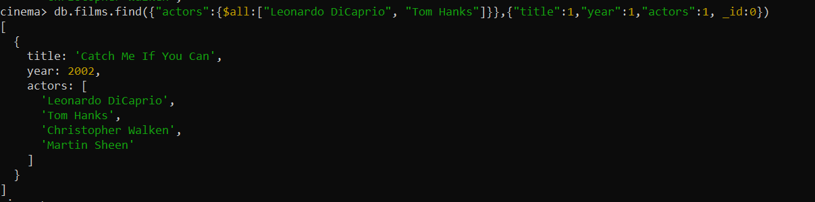
Recherche avancée :
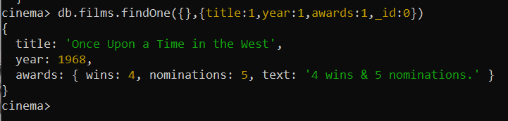
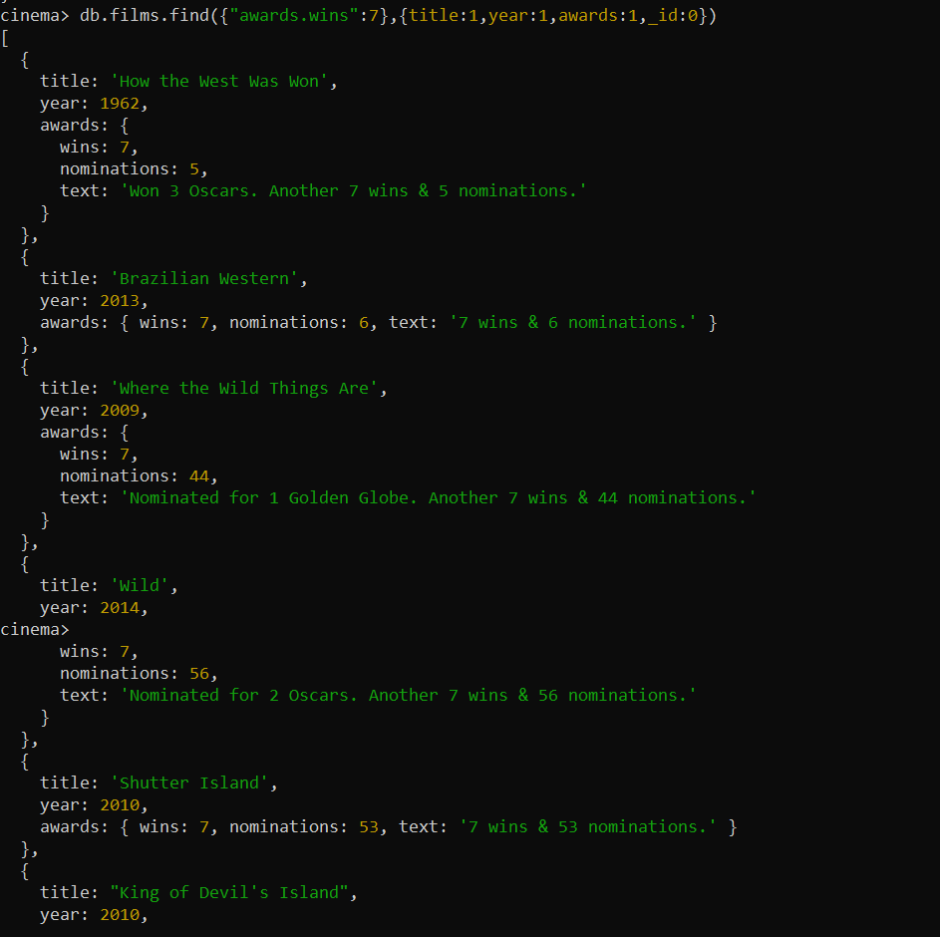
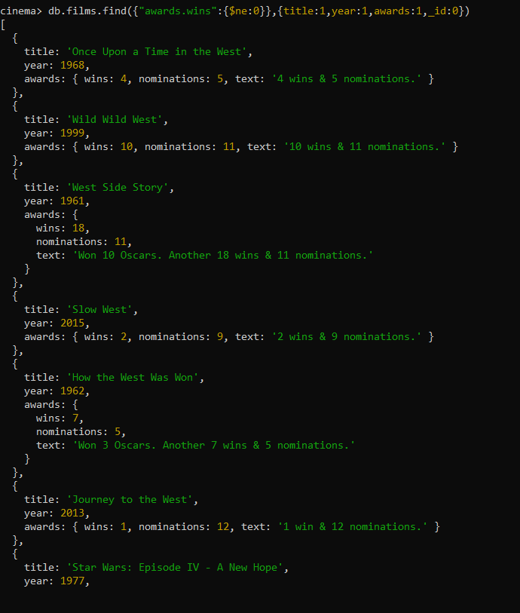
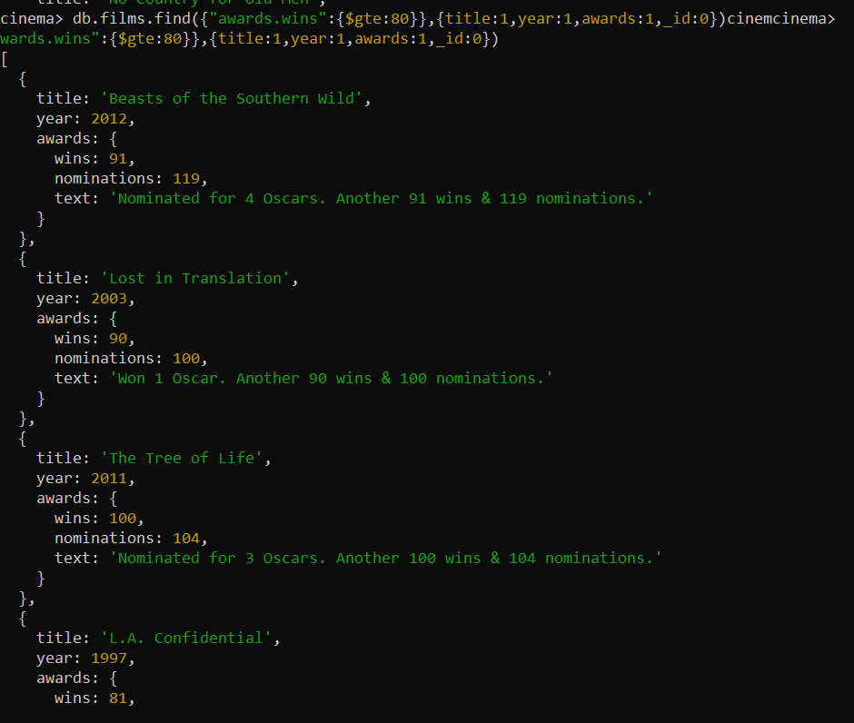
Trier les résultats :
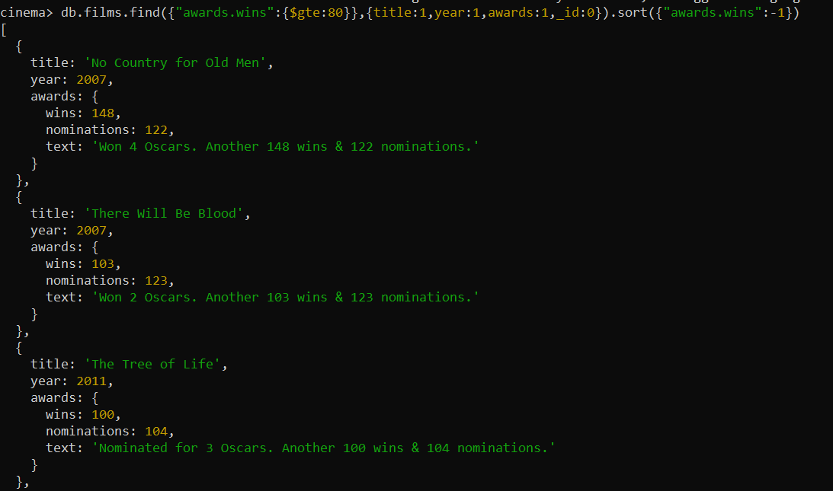
Insertion des données dans MongoDB :
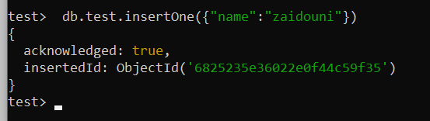
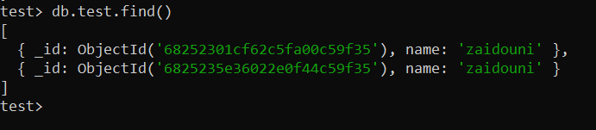
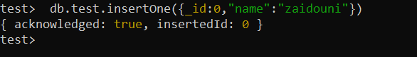
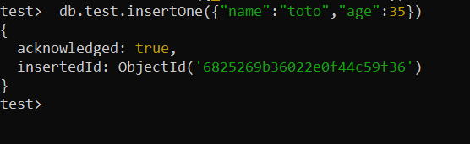
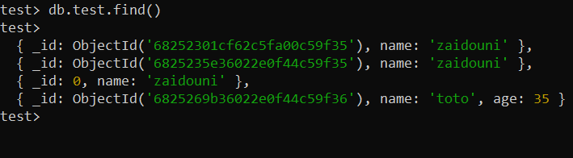
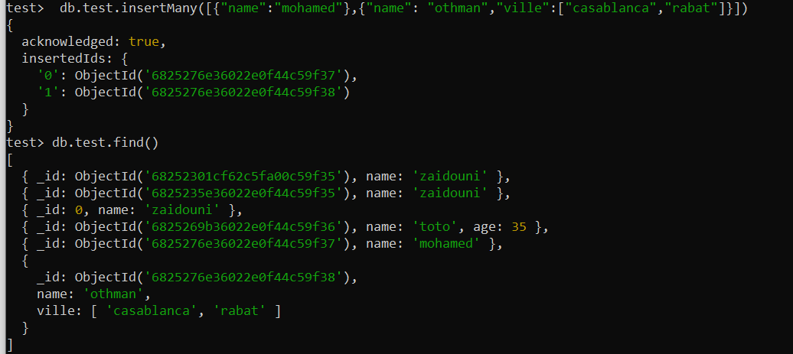
Suppression des documents dans MongoDB :
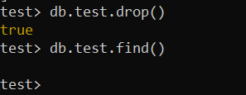
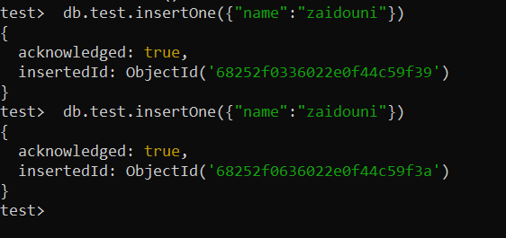
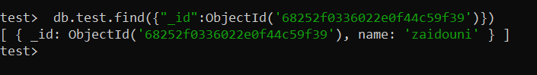
Mettre à jour les documents dans MongoDB :
- Ajouter ou remplacer un champ existant avec $set :
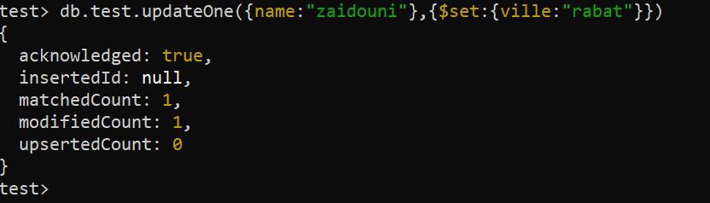
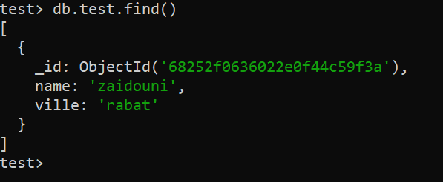

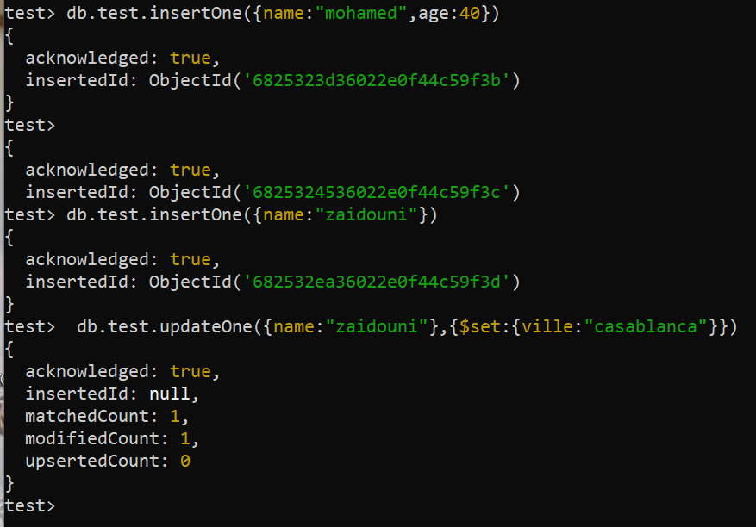
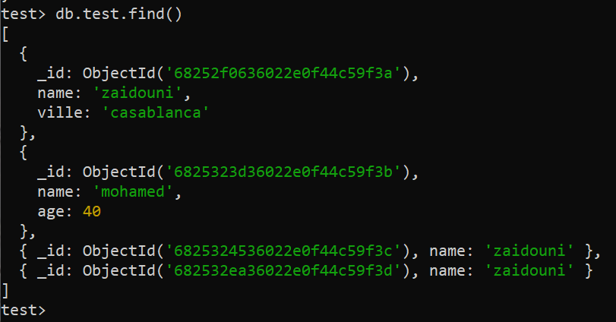
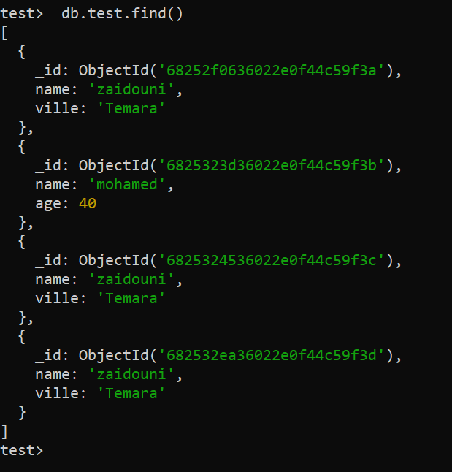

2.Incrémenter un champ numérique existant avec $inc :
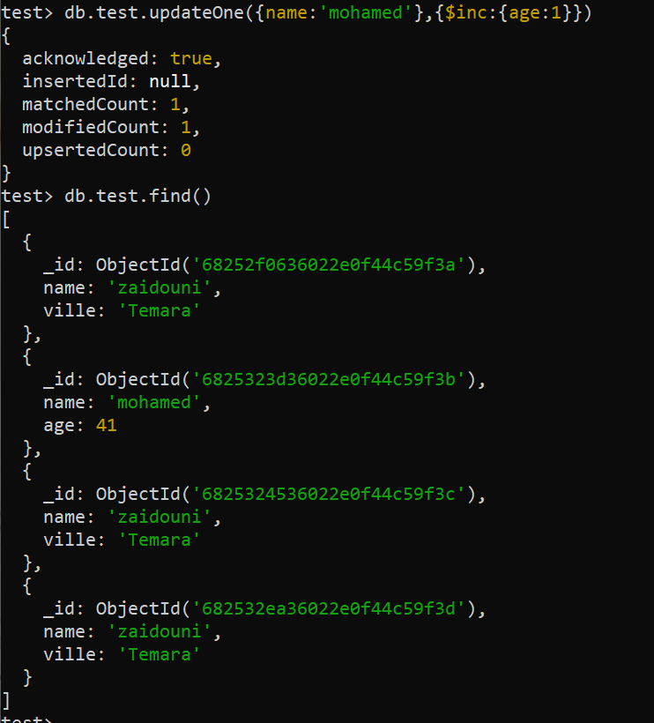
- Mettre à jour un tableau avec $push ou $pull :
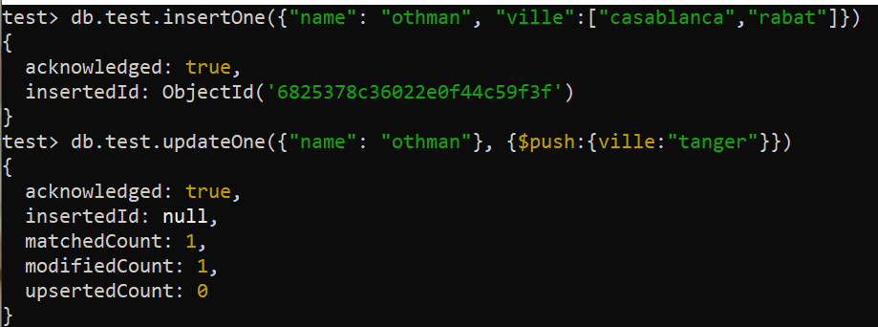
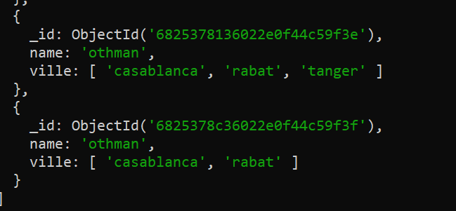
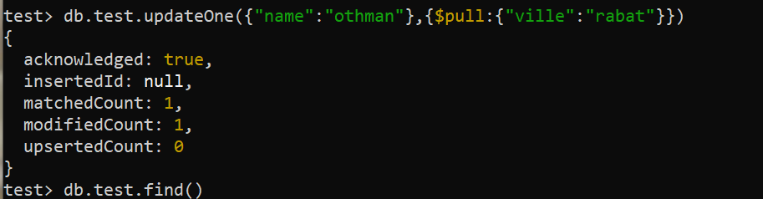
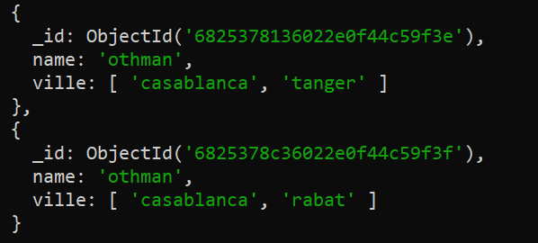
- Implémentation d’une application avec Node.js et MongoDB et réalisation des opérations CRUD

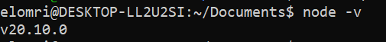
Installation de la commande npm :
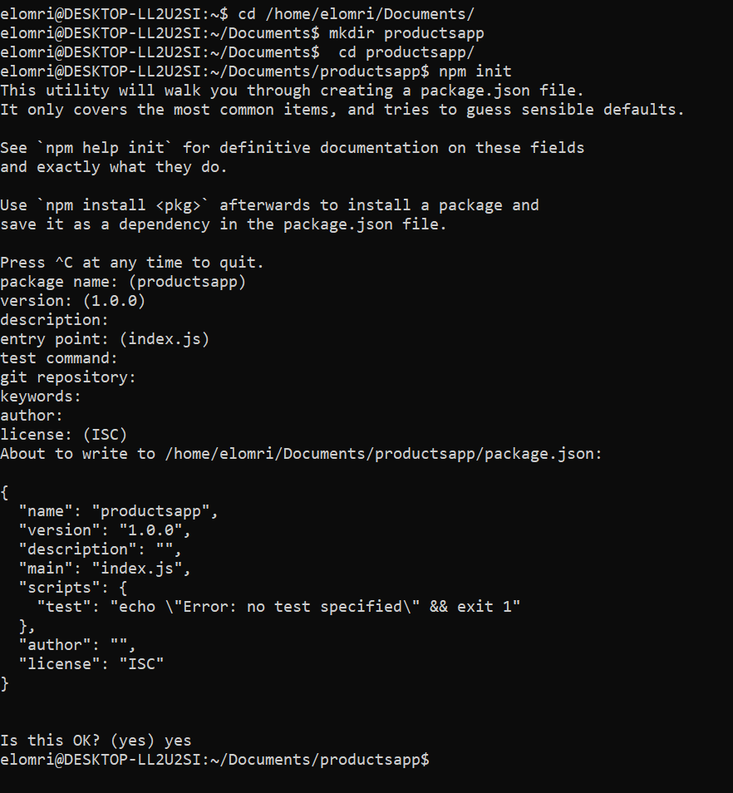
Installation des packages nécessaires :
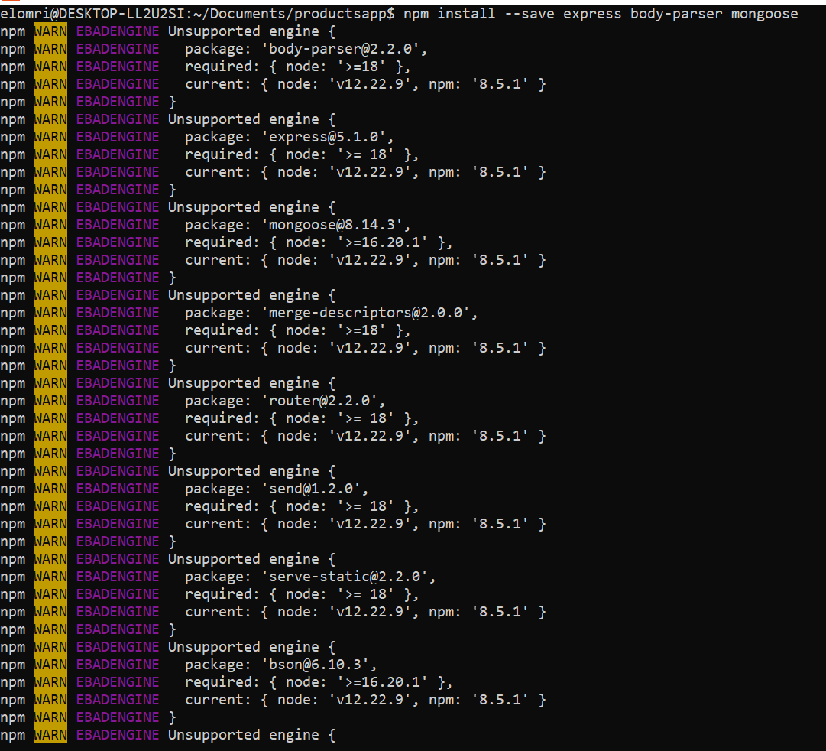
Initialisation du serveur :
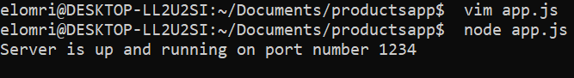
Organisation de l’application :
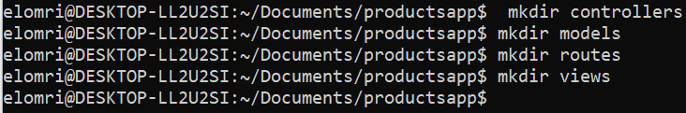
Models :
Dans ce code, nous avons commencé par les exigences de mongoose, puis nous avons défini le schéma de notre modèle. La dernière chose est d'exporter le modèle pour qu'il puisse être utilisé par d'autres fichiers de notre projet. Maintenant, nous avons terminé avec la partie Models.
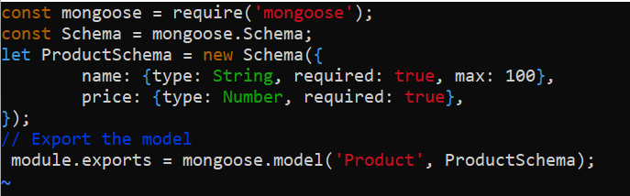
Routes :
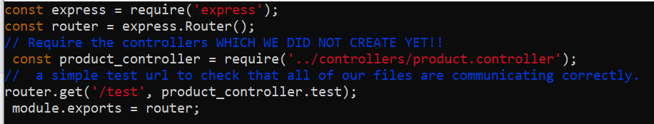
Controller :
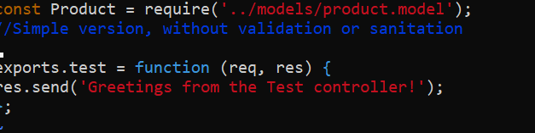
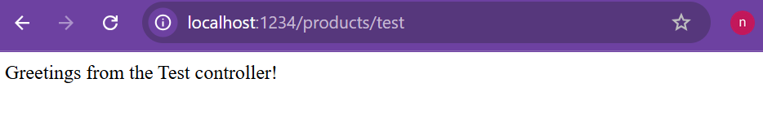
Postman :
Connection de l’application à la base de données MongoDB :
